Informazioni per lo smontaggio
Manuale officina KDI 3404 TM (Rev. 08.2)

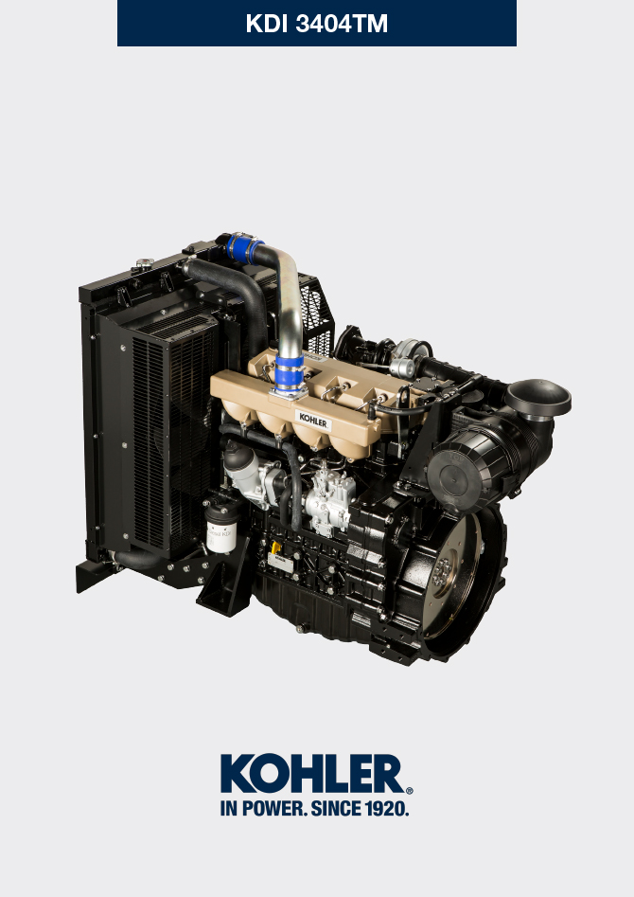
Sommario
1. TITOLO 1 2
1.1. Asdfsdfsdf 2
1.2. Asdfsdfsdfggg 2

Informazioni per lo smontaggio

Raccomandazioni per lo smontaggio

Importante

- Il segno ( ) dopo il titolo di un paragrafo, indica che tale operazione non è necessaria al fine dello smontaggio motore, tuttavia tali operazioni sono presenti allo scopo di illustrare lo smontaggio dei componenti.
- L'operatore deve predisporre di tutte le attrezzature e gli utensili necessari per effettuare le operazioni in modo corretto e sicuro.
- Prima di procedere allo smontaggio, eseguire le operazioni descritte al Cap. 5 .
- Prima di eseguire le operazioni leggere attentamente il Cap. 3.
- Al fine di effettuare gli interventi in modo agevole e sicuro, è consigliabile installare il motore su un apposito cavalletto rotativo per revisione motori.
- Sigillare tutti i raccordi dei componenti iniezione come illustrato nel Par. 2.9.8 al momento dello smontaggio.
- Proteggere con lubrificante tutti i componenti smontati e tutte le superfici di accoppiamento che sono soggette ad ossidazione.
- Nelle operazioni di smontaggio ove necessario è indicato il riferimento l'attrezzatura speciale da utilizzare (es. ST_05 ), identificabile nella Tab. 13.1 - 13.2 - 13.3 .

Smontaggio turbocompressore
- Svitare i raccordi A e rimuovere il tubo B con le relative guarnizioni C . | 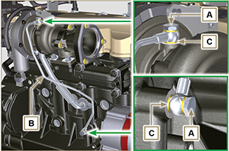  Fig 7.1
- Svitare le viti D e rimuovere il tubo E con le relative guarnizioni. | 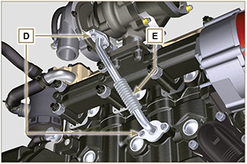  Fig 7.2
- Svitare i dadi F e rimuovere il turbocompressore G . | 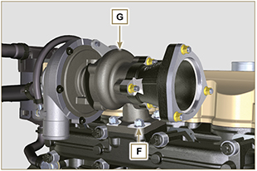  Fig 7.3

Smontaggio componenti ricircolo refrigerante
7.3.1 Manicotti Oil Cooler  - Sganciare le fascette A .  - Svitare la vite B e rimuovere il manicotto C . | 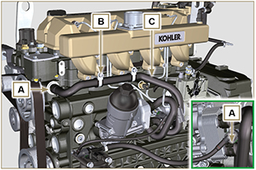  Fig 7.4
- Sganciare la fascetta D e rimuovere il manicotto E . | 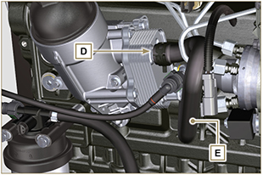  Fig 7.5
7.3.2 Pompa refrigerante  Importante  - La pompa B non è riparabile.  - Eseguire le operazioni del Par. 6.2.1 .  - Svitare le viti F e rimuovere la flangia G con la relativa guarnizione. | 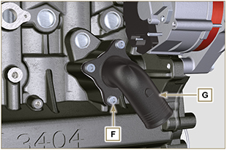  Fig 7.6
7.3.3 Valvola termostatica  - Svitare le viti A e rimuovere il coperchio valvola termostatica B .  - Rimuovere la valvola termostatica C e relativa guarnizione.  Importante  • Sostituire sempre la guarnizione D ad ogni smontaggio.  - Verificare che il foro di disareazione non sia ostruito o bloccato ( Par. 2.11.3 ). | 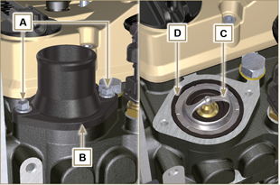  Fig 7.7

Smontaggio componenti elettrici
7.4.1 Motorino di avviamento  Importante  - Il motorino non è riparabile.  - Eseguire le operazioni dal punto 2 al 3 del Par. 6.1.5 .  7.4.2 Alternatore  - Svitare le viti A1 e B1 e rimuovere l'alternatore C1 . | 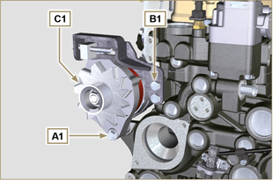  Fig 7.8
7.4.2 Sensori e interruttori  Importante  - Dopo lo smontaggio proteggere in modo adeguato i sensori da urti, umidità e fonti di temperature elevate.  - I sensori e gli interruttori non sono riparabili per cui vanno sostituiti in caso di anomalie.  7.4.2.1 Interruttore pressione olio ( )  - Svitare e rimuovere l'interruttore pressione olio F1 . | 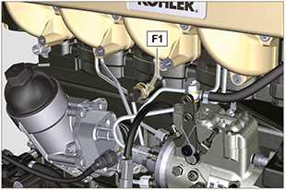  Fig 7.9
7.4.2.2 Sensore temperatura refrigerante ( )  - Svitare e rimuovere il sensore temperatura refrigerante G1 . | 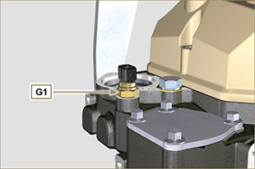  Fig 7.10

Smontaggio collettore di scarico
- Svitare i dadi A , le viti B e rimuovere i distanziali C , il collettore D e le guarnizioni E .  - Chiudere le aperture e i condotti per evitare l'introduzione di corpi estranei. | 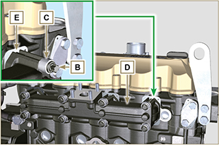  Fig 7.11

Smontaggio circuito carburante
Importante

- Sigillare tutti i raccordi dei componenti iniezione come illustrato nel Par. 2.9.8 al momento dello smontaggio.

7.6.1 Tubi iniezione carburante

- Eseguire le operazioni del Par. 6.1.1 .
7.6.2 Cappello bilancieri

- Eseguire le operazioni del Par. 6.1.2 .
7.6.3 Tubi rifiuto carburante  - Eseguire le operazioni del Par. 6.1.3 .  - Eseguire le operazioni al punto 18 del Par. 6.1.5 .  - Svitare il raccordo A dalla testa B e rimuovere la linea rifiuto C . | 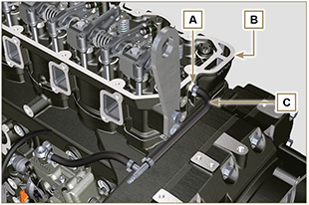  Fig. 7.12
7.6.4 Iniettori

- Eseguire le operazioni del Par. 6.1.4 .
7.6.5 Pompa iniezione

- Eseguire le operazioni del Par. 6.1.5 .
7.6.6 Filtro carburante

- Eseguire le operazioni del Par. 6.5.1 .

Smontaggio puleggia albero a gomito
- Svitare le viti A e rimuovere la puleggia B . | 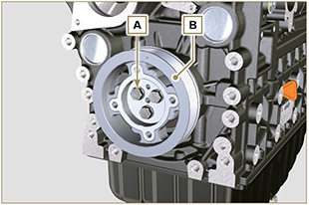  Fig 7.13

Smontaggio gruppo di flangiatura
7.8.1 Volano  Pericolo  - Il volano A è molto pesante, porre particolare attenzione durante la fase di rimozione per evitarne la caduta, con gravi rischi per l'operatore.  - Svitare le viti B e rimuovere il volano A tramite l'attrezzo ST_43 .  - Fissare l'attrezzo ST_41 sull'ingranaggio C tramite le viti B . | 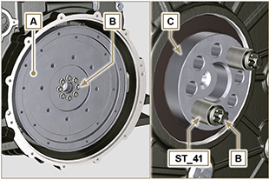  Fig 7.14
7.8.2 Campana di flangiatura  Pericolo  - La campana D è molto pesante, porre particolare attenzione durante la fase di rimozione della stessa D per evitarne la caduta con gravi rischi per l'operatore.  - Svitare le viti di fissaggio E seguendo l'ordine indicato in figura.  - Rimuovere la campana motore D tramite l'attrezzo ST_44 . | 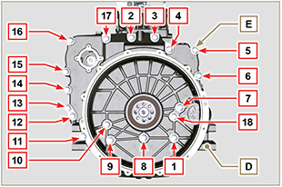  Fig 7.15

Smontaggio circuito lubrificazione
7.9.1 Pompa olio ( )  Importante  - La pompa olio non è riparabile.  - Svitare le viti A e rimuovere il gruppo pompa B. | 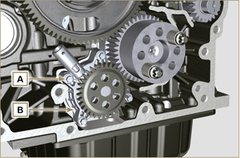  Fig 7.16
7.9.2 Valvola pressione olio ( )  - Rimuovere la coppiglia C .  - Rimuovere il piattello D , la molla E , il pistone valvola F utilizzando una calamita. | 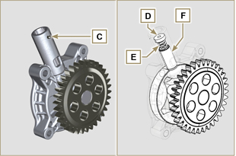  Fig 7.17

Smontaggio gruppo testa motore
7.10.1 Perno bilancieri  - Svitare le viti D .  - Rimuovere il gruppo perno bilancieri E . | 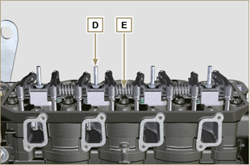  Fig 7.18
7.10.1.1 Bilancieri ( )  - Rimuovere l'anello di fermo F .  - Rimuovere gli anelli di spallamento G .  - Rimuovere i bilancieri H . | 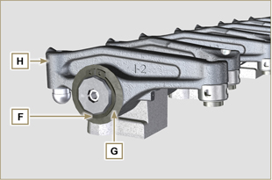  Fig 7.19
7.10.3 Aste e ponti valvole  - Rimuovere i cavallotti comando valvole M .  - Rimuovere le aste comando bilancieri N . | 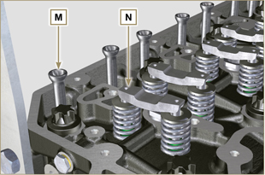  Fig 7.20
7.10.4 Testa motore  Importante  - Le viti P devono essere tassativamente sostituiti dopo ogni smontaggio.  - NON svitare completamente le viti, ma prima allentarle con un ciclo di svitamento di un giro seguendo l'ordine indicato in figura.  - Allentare le viti di fissaggio P svitando le stesse di un giro seguendo l'ordine indicato in figura.  - Svitare le viti di fissaggio P seguendo l'ordine indicato in figura.  Importante  - Per il sollevamento testa motore Q utilizzare esclusivamente entrambi i golfari AE previsti da KOHLER (vedere Fig. 7.28 ).  - Durante la fase di rimozione della testa Q e successive procedure di smontaggio, controllo e montaggio, è necessario preservare da urti il piano di contatto W della testa Q e del basamento J .  - Rimuovere la testa motore Q .  - Rimuovere la guarnizione testa R . | 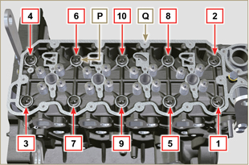  Fig 7.21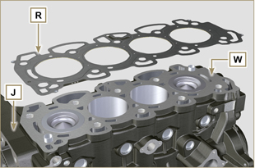  Fig 7.22
7.10.4.1 Valvole ( )  - Montare l'attrezzo ST_07 sulla testa Q fissandolo su uno dei fori per il fissaggio del cappello bilancieri.  NOTA: Cambiare il foro di fissaggio in base alla posizione delle valvole da smontare.  - Posizionare l'attrezzo ST_07 sulla valvola come mostrato in figura. | 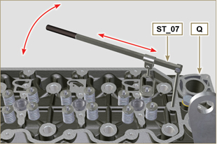  Fig 7.23
- Spingere la leva dell'attrezzo ST_07 verso il basso, in modo da abbassare i piattelli valvola S in direzione della freccia T , rimuovere i semiconi U tramite l'utilizzo una calamita.  NOTA: Ripetere tutte le operazioni per tutte le valvole interessate. | 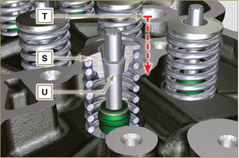  Fig 7.24
Importante  - Prima di procedere alla rimozione delle valvole, fare dei riferimenti sulla loro posizione di origine, al fine di evitare lo scambio di posizione delle stesse al montaggio se non sostituite.  - Rimuovere le valvole V . | 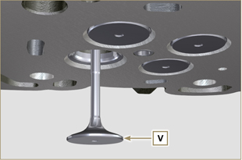  Fig 7.25
7.10.4.2 Canotti iniettore ( )  - Svitare e rimuovere i canotti Z dalla testa Q .  - Rimuovere le guarnizioni J e K . | 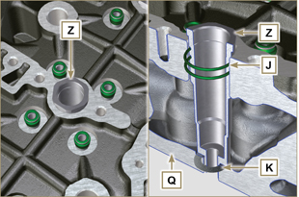  Fig 7.26
7.10.4.3 Guarnizione stelo valvola ( )  - Rimuovere le guarnizioni W . | 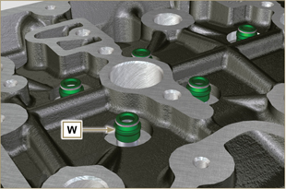  Fig 7.27
7.10.4.4 Golfari di sollevamento ( )  - Svitare le viti X e rimuovere i golfari Y .  - Effettuare un accurato lavaggio alla testa motore Q . | 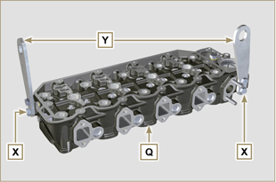  Fig 7.28

Smontaggio gruppo coppa olio
7.11.1 Coppa olio  - Svitare le viti A .  - Rimuovere la coppa olio B inserendo una lamina tra il piano C del basamento D e la coppa B .  - Rimuovere l'asta livello olio E . | 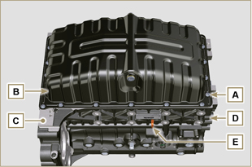  Fig 7.29
7.11.2 Tubo aspirazione olio  - Svitare le viti F e rimuovere il tubo olio G . | 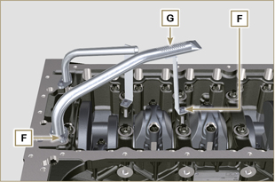  Fig 7.30
7.11.3 Tubo ritorno olio ( )  - Svitare le viti H e rimuovere il tubo L . | 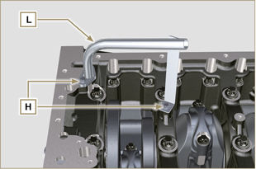  Fig 7.31

Smontaggio blocco motore
7.12.1 Gruppo pistone/biella  Importante  - Eseguire dei riferimenti numerici (n° cilindro) sulle bielle, sui cappelli di biella N , sui pistoni e sugli spinotti, per evitare che i componenti non sostituiti vengano inavvertitamente scambiati tra di loro in fase di montaggio e provocare il mal funzionamento del motore.  - I riferimenti sulla biella L e cappello N devono essere eseguiti solo su un lato in corrispondenza di K1 e K2 come illustrato in Fig. 7.35.  - Svitare le viti M e rimuovere i cappelli di biella N . | 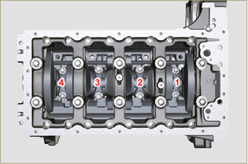  Fig 7.32
NOTA : l'accoppiamento del cappello N sulla biella può essere con spine di centraggio ( Fig. 7.33 ) o fratturate ( Fig. 7.34 - senza spine di centraggio).  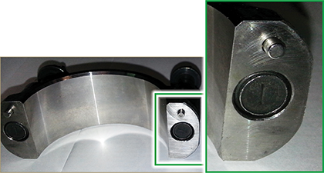  Fig. 7.33  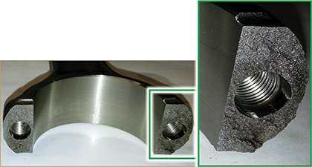  Fig. 7.34 | 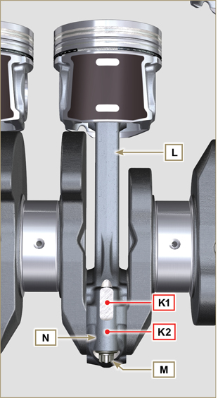  Fig 7.35
- Sfilare il gruppo biella - pistone in posizione 2 e 3 esercitando una pressione manuale sulla testa di biella M in direzione delle frecce X .  - Riaccoppiare i cappelli testa di biella N con il proprio gruppo pistone biella L .  - Ruotare l'albero a gomiti di 180°.  - Ripetere i punti da 2 a 5 per lo smontaggio del del gruppo biella - pistone in posizione 1 e 4 . | 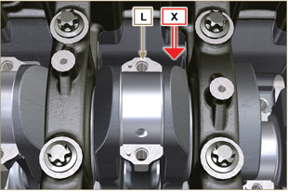  Fig 7.36
Avvertenza  - I semicuscinetti di biella P , costruiti in materiale speciale, devono essere tassativamente sostituiti ad ogni smontaggio onde evitare il grippaggio. | 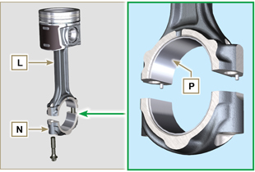  Fig 7.37
7.12.2 Smontaggio ingranaggi distribuzione  - Svitare la vite A e rimuovere l'ingranaggio B .  - Rimuovere l'ingranaggio C .  - Svitare la vite D e rimuovere l'ingranaggio E . | 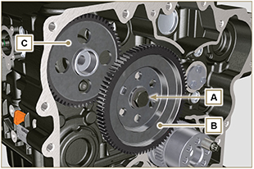  Fig 7.38  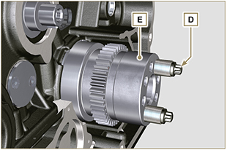  Fig 7.39
7.12.3 Semi-basamento inferiore  Importante  - Le viti Q devono essere tassativamente sostituiti dopo ogni smontaggio.  - NON svitare completamente le viti, ma prima allentarle con un ciclo di svitamento di un giro seguendo l'ordine indicato in figura.  - Allentare le viti di fissaggio Q svitando le stesse di un giro seguendo l'ordine indicato in figura.  - Svitare le viti di fissaggio Q seguendo l'ordine indicato in figura. | 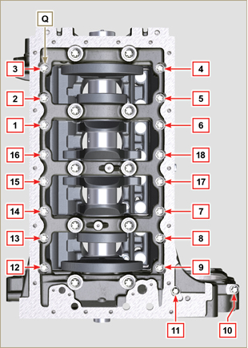  Fig 7.40
Importante  - Le viti R devono essere tassativamente sostituiti dopo ogni smontaggio.  - NON svitare completamente le viti, ma prima allentarle con un ciclo di svitamento di un giro seguendo l'ordine indicato in figura.  - Allentare le viti di fissaggio R svitando le stesse di un giro seguendo l'ordine indicato in figura.  - Svitare le viti di fissaggio R seguendo l'ordine indicato in figura.  - Rimuovere il semi-basamento inferiore D1 e riporlo in un recipiente adatto per il lavaggio. | 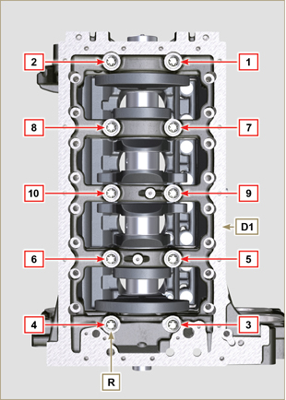  Fig 7.41
7.12.4 Albero a gomito  Rimuovere:  - L'albero a gomito S .  - I semianelli di spallamento T .  - La guarnizione U dall'albero a gomito S . | 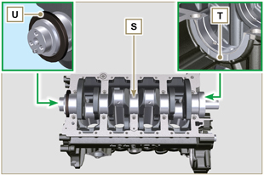  Fig 7.42
7.12.5 Pistone ( )  - Smontare l’anello di fermo N .  - Sfilare lo spinotto Z per separare il pistone J dalla biella L .  Importante  - Se non sostituiti, mantenere abbinati i componenti (biella - pistone - spinotto) tramite l'utilizzo di riferimenti al fine di evitare lo scambio degli stessi al montaggio. | 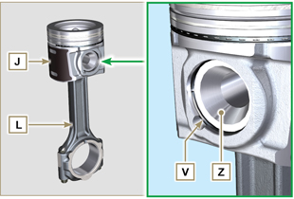  Fig 7.43
7.12.5.1 Segmenti ( )  - Smontare i segmenti K . | 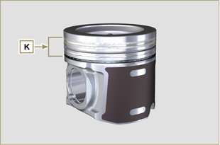  Fig 7.44
7.12.6 Spruzzatori olio ( )  - Svitare le viti W e rimuovere gli spruzzatori X dal semibasamento superiore D2 . | 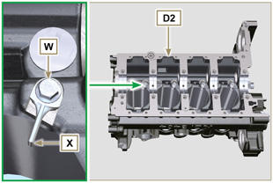  Fig 7.45
7.12.7 Albero a camme  - Rimuovere l'anello di fermo C .  - Sfilare l'albero a camme F dal semi-basamento superiore D2 . | 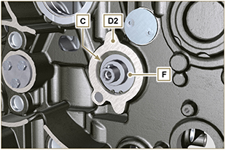  Fig 7.46
7.12.8 Punterie albero a camme  - Rimuovere le punterie Y dal semi-basamento superiore D2 tramite l'utilizzo di una calamita. | 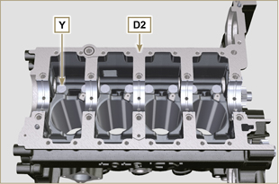  Fig 7.47
7.12.9 Bronzine di banco  - Rimuovere le bronzine di banco A1 dal semi-basamento superiore D2 .  Importante  - Essendo i semicuscinetti di banco A1 , B1 costruiti in materiale speciale, devono essere tassativamente sostituiti ad ogni smontaggio per evitare il grippaggio. | 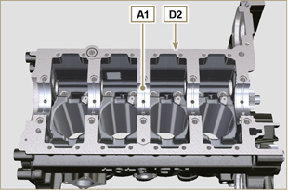  Fig 7.48
- Rimuovere le bronzine di banco B1 dal semi-basamento inferiore D2 . | 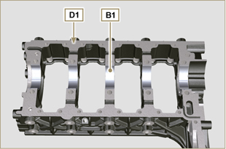  Fig 7.49

